# Мошенническое хищение груза, состоящего из 28 европоддонов с модулями солнечных батарей в Роттердаме (Нидерланды), совершённое организованной преступной группой из Восточной Европы

_______________________________________________________

Неизвестными преступниками 23-го ноября 2022 года было совершено хищение с элементами мошенничества, в результате которого с погрузочной площадки в Роттердаме (Нидерланды) был похищен груз в полном объёме, состоящий из модулей солнечных батарей. Кража была совершена путём использования фальшивых данных польской транспортной компании (GOLD TIR Sp. Z.o.o.).

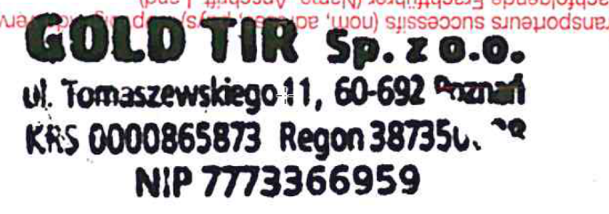

Преступниками для получения груза использовались следующие регистрационные номера автомобиля и прицепа:

Седельный тягач: PO9WU42 (Польша)

Седельный полуприцеп: PO94X12 (Польша)

Похищенный груз состоял из 28-ми европоддонов с модулями солнечных батарей.

Стоимость похищенного груза оценивается в сумму более ста тысяч Евро.

Пострадавшие компании (страховая компания, транспортные фирмы) назначили вознаграждение в общей сложности в размере:

20 000 Евро

за сведения, приведшие к нахождению и возвращению утраченных товаров.

Размер вознаграждения составляет 10 % от стоимости возвращённых товаров, но не может превышать сумму в размере 30 000 Евро. При нахождении части похищенного максимальная сумма выплачиваемого вознаграждения будет определяться в соответствующих долях от её стоимости.

В случае поступления сведений от нескольких лиц, сумма вознаграждения будет разделена между этими лицами пропорционально с учётом важности сведений, приведших к возврату похищенных товаров.

Кто может предоставить полезные сведения о нахождении названных товаров? Все сведения и информация будут использоваться конфиденциально и сохраняться в тайне!

С уполномоченными экспертами и страховыми дознавателями вы можете связаться по следующим координатам:

E-Mail: baier@insurance-investigation.info

Телефон: +49 176 85 65 58 92 (Whatsapp, Nachrichten, etc.)

Вознаграждение будет выплачено и в том случае, если полезная информация и сведения, приведшие к нахождению утраченных товаров, будет сообщена в полицию в Германии или другого государства Шенгенской зоны (ЕС).